Ano Bíblico 2022
Epístolas de Paulo aos Gálatas e Romanos
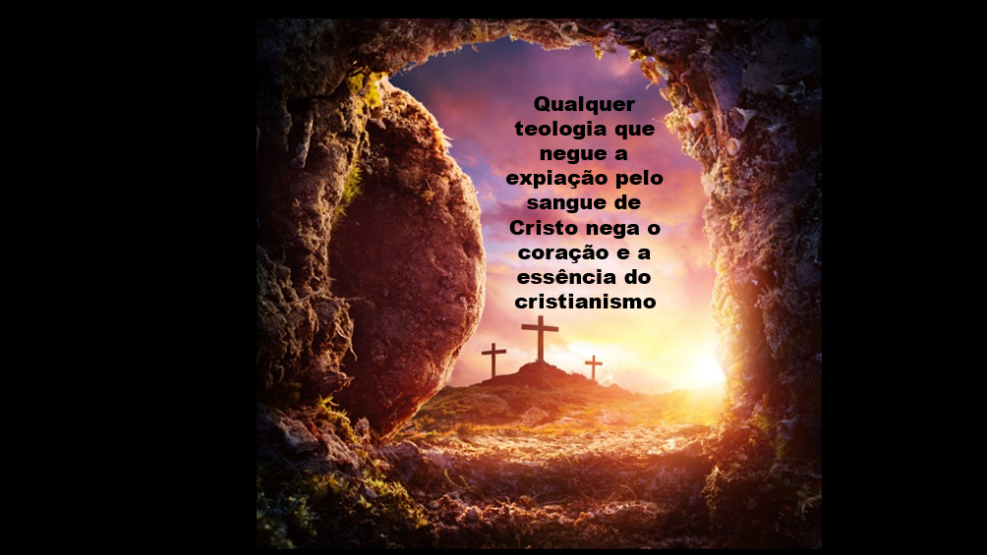
Atenção!
Link do blog/ site Nossas Letras e Algo Mais
http://www.nossasletrasealgomais.com/

Página do blog/site Nossas Letras e Algo mais no Facebook https://www.facebook.com/RuthAlencar00/. Curta a página e você receberá as notificações de publicação.

Instagram do Nossas Letras e Algo Mais
https://www.instagram.com/ruthalencarcavalcante/

Twitter do Nossas Letras e Algo Mais
https://twitter.com/nossas_e

Canal Youtube do Nossas Letras e Algo Mais
https://www.youtube.com/channel/UCwW2gtBZdr_UaApddEV8MIg

Se você quiser receber esta planilha do Ano Bíblico 2022 é só pedir neste e-mail que a enviaremos e você poderá imprimi-la na quantidade que quiser.nossasletras2@gmail.com

Meses | GÁLATAS | ESBOÇO | TEXTOS TRBALHADOS
Contextualização |  | - Autor, Público-alvo, Data e Local  de escrita,  - Mensagem
1° - 18° Dia  01 – 18.01 | 1: 1-14  1: 15-24 | - A afronta a autoridade de Paulo  - Defesa do Apóstolo  - A Graça e o Evangelho  - A Primeira Viagem de Paulo a Jerusalém  - Reconhecimento de Paulo na igreja | 1. Refletindo sobre Gálatas 1  2. A Autoridade de Paulo  e o Evangelho – por Matheus  Cardoso
19° - 27° Dia  19 – 27.01 | 2: 1- 10 | - A Segunda Viagem de Paulo a Jerusalém  - Defesa do Apóstolo  - A Graça e o Evangelho  - reconhecimento de Paulo na igreja | 1. A Unidade do Evangelho (Gálatas 2:1-14) Parte 1- por Matheus Cardoso  2. Alguns Comentários e Reflexões de Gálatas 2 por Timothy Keller, Richard Coekin e Carl Cosaert
28º - 36º Dia  28 - 31.01  01- 05.02 | 2: 11-15 | - O Incidente com Pedro em Antioquia  - Defesa do Apóstolo  - A Graça e o Evangelho
37° - 45° Dia  06 - 14.02 | 2: 16-21 | - O Evangelho de Paulo resumido  - Defesa do Apóstolo  - A Graça e o Evangelho | 1- Os apóstolos de Jesus e a Lei de Deus – Pastor Marcelo Rezende  2: Justificação pela fé (Gálatas 2:15-21) – Teólogo Matheus Cardoso  3: A Justificação em Paulo e Tiago – Pastor George Knight
46° - 54° Dia  15 - 23.02 | 3: 1-14 | - Promessa a Abraão e a lei de Moisés  - Defesa do Evangelho  - A Graça e a Lei  - A insensatez da reversão ao legalismo
55° - 63° Dia  24 – 28.02  01– 04.03 | 3: 15-25 | - Propósito da Lei mosaica  - Defesa do Apóstolo  - A Graça e a Lei
64° - 72° Dia  05 – 13.03 | 3:26-29 | - Cumprimento da Promessa a Abraão  - Defesa do Apóstolo  - A Graça e a Lei
73° - 81° Dia  14 – 22.03 | 4: 1-20 | - Escravo ou filho de Deus  - Defesa do Evangelho  - A Graça e a Lei  - Comparação entre as duas alianças
82° - 90°  Dia  23 – 31.03 | 4: 21-31 | - Sara e Agar  - Defesa do Evangelho  - A Graça e a Lei
91°- 99º  Dia  01 – 09.04 | 5: 1- 12  Defesa do Evangelho | - A Circuncisão e Cristo  - Defesa do Evangelho  - A Graça e a Vida Cristã  - O Conflito da carne e do espírito
100º - 108º  Dia  10 – 18.04 | 5: 13 – 26  Defesa do Evangelho | - A Carne e o Espírito  - Defesa do Evangelho  - A Graça e a Vida Cristã  - O Conflito da carne e do espírito
109º - 117º Dia  19 – 27.04 | 6: 1- 18  Defesa do Evangelho | - Exortação Final.  - Defesa do Evangelho  - A Graça e a Vida Cristã  - A Lei de Cristo
MESES | ROMANOS | ESBOÇO
Contextualização |  | - Autor, Público-alvo, Data e Local de escrita,  - Mensagem
118º - 126° Dia  28 – 30.04 | 1: 1-7 | - A abertura da Carta
127º - 135° Dia  01 – 09.05 | 1: 8-17 | . Acusação do Mundo  - Paulo apresenta a si mesmo e seu evangelho  - a impiedade da raça humana
136º - 144º  Dia  10 – 18.05 | 1: 18-32 | . Acusação do Mundo  - Condenação do mundo gentílico  - a impiedade da raça humana
145º - 153°  Dia  19 – 27.05 | 2: 1-16 | . Acusação do Mundo  - A imparcialidade de Deus no julgamento  - a impiedade da raça humana
154º - 162º  Dia  28 – 31.05  01 – 05.06 | 2: 17-29  3:1-8 | . Acusação do Mundo  - Condenação dos judeus  - a impiedade da raça humana
163º - 171º  Dia  06 – 14.06 | 3: 9-20 | . Acusação do Mundo  - Condenação de todo o mundo  - a impiedade da raça humana
172º - 180º  Dia  15 – 23.06 | 3: 21- 31 | . Justificação pela Fé Mediante Cristo  - A Justiça de Deus
181º - 189º  Dia  24 – 30.06  01.07 | 4: 1-12 | . Justificação pela Fé  - A Justiça de Abraão  - Justiça imputada
190º - 198º  Dia  02 – 10.07 | 4: 13-25 | . Justificação pela Fé  - Abraão e sua Fé  - Justiça imputada
199º - 207º  Dia  11 – 19.07 | 5:1-5 | . Justificação pela Fé  - Cristo, Nossa Justiça- Introdução  - Os frutos da justiça
208º - 216°  Dia  20 - 28.07 | 5:6-11 | . Justificação pela Fé  - A morte de Cristo por nossos pecados
217º - 225º  Dia  29 - 31.07  01 - 06.08 | 5: 12-21 | . Justificação pela Fé  - A Morte de Cristo e a Lei
226º - 234º  Dia  07 - 15.08 | 6:1-11 | . Sepultamento e ressurreição de Cristo e o batismo  - Libertação a tirania do pecado
235º - 243º  Dia  16 – 24.08 | 6:12-23 | - Nova vida de santidade mediante a ressurreição  - Libertação a tirania do pecado
244º - 252°  Dia  25 - 31.08  01 – 02.09 | 7:1-25 | - Ressurreição e a lei  - Libertação da condenação da Lei
253º - 261º  Dia  03 – 11.09 | 8:1-17 | - Ressurreição e o Espírito  - Vida e Poder do Espírito Santo
262º - 270º  Dia  12 – 20.09 | 8: 18-39 | - Ressurreição e a Criação
271° - 279°  Dia  21 – 29.09 | 9:1-33 | . Israel e a Igreja  -:Israel e a promessa
280º - 288º  Dia  30.09  01 – 08.10 | 10: 1-21 | . Israel e a Igreja  - Israel e Cristo
289º - 300º  Dia  09 – 20.10. | 11: 1-36 | . Israel e a Igreja  - Israel incrédulo e o propósito divino  - Fatos que atenuam a dificuldade [ a rejeição não é total, não é definitiva, pois o derradeiro propósito de Deus é a misericórdia
301º - 320º  Dia  21 – 31.10  01 – 09.11 | 12: 1-21 | . Conduta Cristã  - em relação à comunidade
321º - 333º  Dia  10 – 22.11 | 13: 1- 14 | . Conduta Cristã  - em relação ao mundo
334º - 342º  Dia  23 – 30.11  01 – 03.12 | 14: 1-23 | . Conduta Cristã  - respeito às diferenças
343º - 351º  04 – 12.12 | 15: 1 -12 | . Conduta Cristã  - o exemplo de Jesus
351º - 365º  12 – 31.12j | 15: 13 - 33  16: 1- 27 | Comentários Finais

